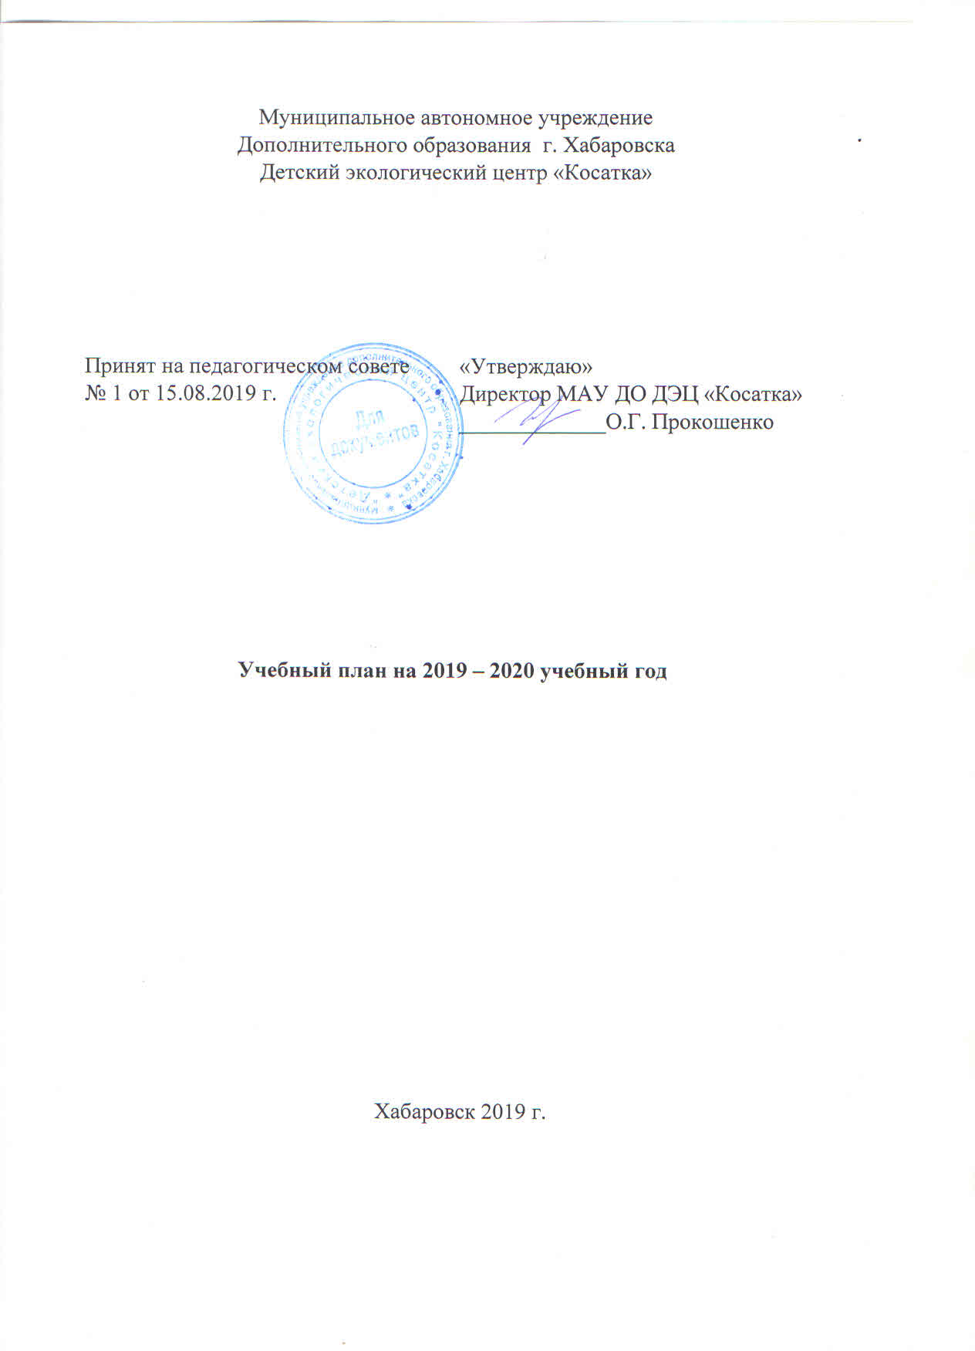

Предметом деятельности Центра является образовательная деятельность в сфере дополнительного образования детей
Целями деятельности Центра является:
- создание условий для формирования личности с экологическим сознанием;
- развитие мотивации личности к познанию и творчеству, реализация дополнительных образовательных программ и услуг в интересах личности, общества, государства;
- создание условий для удовлетворения разнообразных образовательных потребностей детей в возрасте преимущественно от 5 до 18 лет, развития их творческого потенциала, адаптации и социализации в современном обществе и полноценной организации свободного времени;
- удовлетворение иных образовательных потребностей и интересов учащихся, не противоречащих законодательству Российской Федерации;
- выявление, развитие и поддержка талантливых учащихся, а также лиц, проявивших выдающиеся способности.
осуществляет свою деятельность на основе комплексного потенциала образовательного процесса – обучения, воспитания и развития детей и подростков в целях создания условий для развития творческого и интеллектуального потенциала ребенка через возможности развивающей среды средствами личностно-ориентированного образования.
При разработке учебного плана МАУДО ДЭЦ «Косатка», реализующего дополнительные общеразвивающие программы, использовались следующие документы:
- Федеральный закон РФ от 29.12.2012 №273-ФЗ «Об образовании в Российской Федерации»
- Приказ Министерства просвещения РФ от 9 ноября 2018 г. N 196 "Об утверждении Порядка организации и осуществления образовательной деятельности по дополнительным общеобразовательным программам"
- Санитарно-эпидемиологические правила и нормативы СанПин 2.4.4.3172-14 «Санитарно-эпидемиологические требования к устройству и содержанию и организации режима работы образовательных организаций дополнительного образования детей» утв. Постановлением Главного государственного санитарного врача РФ от 04.06.2014 № 41)
- Письмо Министерства образования и науки Российской Федерации от 11.12.2006 г. № 06-1844 «О примерных требованиях к программам дополнительного образования детей»
- Письмо Министерства образования и науки Российской Федерации от 26.03.2007 г. № 06-636 «Об образовательных учреждениях дополнительного образования детей»
- Постановление Правительства Хабаровского края от 05.06.2012 г. № 177-пр о реализации государственной целевой программы Хабаровского края «Развитие образования и молодежной политики Хабаровского края»
7. Федеральный закон РФ от 27.07.2010 №210-ФЗ «Об организации предоставления государственных и муниципальных услуг» (в редакции Федеральных законов от 02.07.2013 №188-ФЗ, от 23.07.2013 №251-ФЗ).
8. Постановление администрации г. Хабаровска от 09.10.2015 №3476 «О порядке формирования муниципального задания на оказание муниципальных услуг (выполнение работ) в отношении муниципальных учреждений и финансового обеспечения выполнения муниципального задания».
9. Устав и программа развития МАУДО ДЭЦ «Косатка».
Учебный план состоит из двух частей: пояснительной записки и сетки учебных часов с разбивкой по направлениям:
Пояснительная записка
Учебный план Центра является нормативно-правовой основой, регламентирующей организацию и содержание образовательного процесса, формируется с учетом муниципального задания, ориентированного на образовательный запрос родителей и обучающихся.
Учебный план МАУДО ДЭЦ «Косатка» составлен в соответствии с лицензией на право ведения образовательной деятельности, регистрационный № 2469 от 06.12.2016 г., предусматривающей право ведения образовательной деятельности.
Образовательная деятельность ведется по 3 направленностям:
- естественно-научной;
- художественной;
- туристско-краеведческой.
Реализация учебного плана обеспечена необходимым количеством педагогических кадров соответствующей квалификации.
Сетка учебного плана распределяет количество групп, часов, контингента обучающихся. Количество часов, необходимое для проведения занятий определяется уставом учреждения, а также образовательными общеразвивающими программами педагогов.
При составлении учебного плана учитывалось:
- содержание общеобразовательных общеразвивающих программ, разрабатываемых и реализуемых Центром самостоятельно на основе государственных типовых и модифицированных, а также экспериментальных;
- учебная нагрузка в соответствии с нормами СанПиН.
Особенность построения учебного плана Центра в том, что он позволяет дать не только базовый минимум, а также формировать устойчивый интерес обучающихся к выбранному направлению деятельности для продолжения образования и развития своих способностей.
Единая основа учебного плана всех ступеней обучения обеспечивается реализацией принципа преемственности в содержании и технологии обучения. Занятия выстраиваются по принципу возрастающей сложности с учетом возрастных и психологических особенностей и возможностей обучающихся.
Продолжительность занятий устанавливается исходя из психофизиологической, педагогической и социально-экономической целесообразности, допустимой нагрузки учащихся.
Продолжительность занятий по всем годам обучения 2-6 часов в неделю.
В 2019-2020 учебном году учебный план обеспечен 16-ю общеобразовательными общеразвивающими программами по 3 направлениям с разными сроками обучения:
- Естественно-научное направление - 10 программ (экология, биология, валеология, основы безопасности жизни, окружающий мир, исследовательская деятельность);
- Художественное направление – 5 программ (декоративно-прикладное творчество, ИЗО, театр, народное художественное творчество, фольклор);
- Туристко - краеведческое направление – 1 программа ( краеведение)

Программно-методическое обеспечение образовательной деятельности
МАУДО ДЭЦ «Косатка» на 2019-2020 учебный год

№  п/п | Название программы | Вид | Срок реализации | Возраст | Педагог
Естественно-научная направленность
1. | Дополнительная общеразвивающая программа «Экологический букварь» | М | 1 год | 6 лет | Прокошенко О.Г.  Карасева О.В.
2. | Дополнительная общеразвивающая программа «Экологический букварь» | М | 2 года | 5-6 лет | Михайленко М.И.
3. | Дополнительная общеразвивающая программа «НОУ» | Э | 1 год | 14-16 лет | Донец О.Ю.
4. | Дополнительная общеразвивающая программа «Уголок живой природы» | Э | 1 год | 6-12 лет | Никифорова В.Н.
5. | Дополнительная общеразвивающая программа «Мир вокруг нас» | М | 2 года | 7-9 лет | Мосейкина О.С.
6. | Дополнительная общеразвивающая программа «Друзья природы» объединение Эколог-исследователь | М | 1 год | 9-16 лет | Пчелкина Н.П.
7. | Дополнительная общеразвивающая программа «Друзья природы» (объединение Все обо всем) | М | 2 года | 9-15 лет | Юрченко О.М.
8. | Дополнительная общеразвивающая программа «Юный эколог» | М | 3 года | 9-14 лет | Юбко Н.И.
9. | Дополнительная общеразвивающая программа «Люби и знай свой край» | М | 1 год | 9-11 лет | Горячева Е.Н.
10. | Дополнительная общеразвивающая программа «Азбука эколога» | М | 4 года | 9-14 лет | Шепелева И.П.
11. | Дополнительная общеразвивающая программа «Люби и знай свой край» (объединение Третья планета) | Э | 1 год | 11-15 лет | Сидоренко Л.Я.
12. | Дополнительная общеразвивающая программа «Калейдоскоп природы» | Э | 1 год | 12-16 лет | Донец О.Ю.
13. | Дополнительная общеразвивающая программа «Экологический букварь» | Э | 1 год | 5-6 лет | Донец О.Ю.
14. | Дополнительная общеразвивающая программа «Друзья природы» (объединение Родничок) | М | 2 года | 10-15 лет | Монакова О.Ю.
15. | Дополнительная общеразвивающая программа «Друзья природы» | М | 1 год | 7-10 лет | Голикова Е.В.
16 | Дополнительная общеразвивающая программа «Эколята» | М | 2 года | 5-7 лет | Томашевич Д.Р.
17. | Дополнительная общеразвивающая программа «Экологический букварь» | М | 2 года | 5-6 лет | Никифорова В.Н.
Художественная направленность
1. | Дополнительная общеразвивающая программа «Кладовая природы» | Э | 3 года | 9-14 лет | Гниломедова И.А.
2. | Дополнительная общеразвивающая программа «Цветочек» | М | 2 года | 5-9 лет | Басенко О.В.
3. | Дополнительная общеразвивающая программа «Развивай-ка» | Э | 1 год | 6-14 лет | Ермакова Е.Ю.
4. | Дополнительная общеразвивающая программа «Теремок» | М | 1 год | 5-6 лет | Михайленко М.И.
6. | Дополнительная общеразвивающая программа «Школа дизайна» | Э | 4 года | 6-10 лет | Чебунина О.Е.
Туристко-краеведческая направленность
1. | Дополнительная общеразвивающая программа «Азбука туриста» | М | 1 год | 14-17 лет | Тарасов А.С.

Общеобразовательные общеразвивающие программы разработаны в соответствии с требованиями к программам дополнительного образования детей. В каждой программе раскрыты цели задачи образования, ожидаемый результат и способы определения их результативности, формы подведения итогов реализации образовательной программы и т.д. Реализация каждой программы обеспечена методическим сопровождением.

Число программ МАУДО ДЭЦ «Косатка»
с разбивкой по уровню образования на 2019-2020 учебный год

 | Естественно-научное | Художественное | Туристско-краеведческое | Итого
Из общего числа программ с разбивкой по уровню образования/кол-во обуч. | 10/525 | 5/275 | 1/52 | 16/852
Количество программ, реализуемых для детей дошкольного возраста/ | 1 | 2 |  | 3
количество обучающихся | 144 | 65 |  | 209
Количество программ, реализуемых для детей младшего школьного возраста/ | 6 | 2 |  | 8
Количество обучающихся | 227 | 144 |  | 371
Количество программ, реализуемых для детей 5-9 классов/ | 3 | 2 | 1 | 6
Количество обучающихся | 154 | 66 | 52 | 272
Количество программ, реализуемых для старшеклассников и студентов/ | - | - | - | -
Количество обучающихся | 525 | 275 | 52 | 852

Количество программ для детей дошкольного возраста
естественно-научное направление

№ | Название программы | Кол-во групп | К-во детей | Педагог | Направление
1 | Экологический букварь | 11 | 144 | Прокошенко О.Г.  Михайленко М.И.  Карасева О.В.  Донец О.Ю.  Никифорова В.Н. | ЕН
 | ИТОГО | 11 | 144

Количество программ для детей дошкольного возраста
художественное направление

№ | Название программы | Кол-во групп | К-во детей | Педагог | Направление
1 | Цветочек | 2 | 30 | Басенко О.В. | Х
2 | Теремок | 2 | 25 | Михайленко М.И. | Х
3 | Развивай-ка | 1 | 10 | Ермакова Е.Ю. | Х
 | ИТОГО | 5 | 65

Количество программ, реализуемых для детей младшего школьного возраста
естественно-научное направление

№ | Название программы | Кол-во групп | К-во детей | Педагог | Направление
1 | Мир вокруг нас | 2 | 15 | Мосейкина О.С. | ЕН
2 | Азбука эколога | 2 | 30 | Шепелева И.П.
3 | Уголок живой природы | 3 | 45 | Никифорова В.Н. | ЕН
4 | Люби и знай свой край | 2 | 30 | Горячева Е.Н. | ЕН
5 | Друзья природы | 2 | 30 | Голикова Е.В. | ЕН
6 | Эколята | 5 | 77 | Томашевич Д.Р.
 | ИТОГО | 16 | 227

Количество программ, реализуемых для детей младшего школьного возраста
художественное направление

№ | Название программы | Кол-во групп | К-во детей | Педагог | Направление
1 | Развивайка | 1 | 15 | Ермакова Е.Ю. | Х
2 | Кладовая природы | 2 | 36 | Гниломедова И.А. | Х
3 | Цветочек | 3 | 45 | Басенко О.В. | Х
4 | Школа дизайна | 4 | 48 | Чебунина О.Е. | Х
 | ИТОГО | 10 | 144

Количество программ, реализуемых для детей 5-9 классов
естественно-научное направление

№ | Название программы | Кол-во групп | К-во детей | Педагог | Направление
1 | Друзья природы | 2  1  2 | 33  16  30 | Пчелкина Н.П.  Юрченко О.М.  Монакова О.Ю. | ЕН
2 | Юный эколог | 1 | 15 | Юбко Н.И.
3 | Люби и знай свой край | 2 | 30 | Сидоренко Л.Я. | ЕН
4 | НОУ (инд) | 1 | 15 | Донец О.Ю. | ЕН
5 | Научное общество учащихся | 1 | 15 | Донец О.Ю. | ЕН
 | ИТОГО | 10 | 154

Количество программ, реализуемых для детей 5-9 классов
художественное направление

№ | Название программы | Кол-во групп | К-во детей | Педагог | Направление
1 | Эко-вертикаль | 1 | 15 | Ермакова Е.Ю. | Х
2 | Кладовая природы | 4 | 51 | Гниломедова И.А. | Х
 | ИТОГО | 5 | 66

Количество программ, реализуемых для детей 5-9 классов
Туристко-краеведческое направление

№ | Название программы | Кол-во групп | К-во детей | Педагог | Направление
1 | Экологический туризм | 3 | 52 | Тарасов А.С. | ТК
 | ИТОГО | 3 | 52

Содержание образовательной деятельности по направлениям
Естественно-научная направленность способствует формированию экологического мировоззрения и культуры поведения обучающихся в окружающей природной среде, направлена на расширение интереса к природе, определению места человека в окружающем мире, опираясь на достижения современной науки, создание условий для формирования личности с экологическим сознанием.
Художественная направленность включает программы по изобразительному искусству, театру, декоративно-прикладному творчеству, народному фольклору - направлены на развитие творческого потенциала ребенка, его фантазии, образного мышления, творческого воображения и художественного вкуса. Реализация программ предполагает создание художественного продукта (участие в конкурсах, смотрах, выставках, акциях и т.п.).У детей развивается формирование устойчивой потребности в восприятии и воспроизведении искусства, интереса ко всему кругу проблем, которые решаются средствами художественного творчества. В процессе обучения происходит гармоничное развитие обучающегося, развиваются творческие навыки, мышление, сформируется художественный вкус, ребенок получает разнообразный социальный опыт.
Туристско-краеведческая направленность включает программы по краеведению и экологическому воспитанию. В процессе занятий по данным программам дети расширяют знания по основам краеведения.
Программы по краеведческой направленности учат соотносить даты событий истории Хабаровского края с основными периодами отечественной истории, рассказывать о важнейших событиях истории Хабаровского края и их участниках, отраженных в памятниках культурного наследия, использовать приобретенные знания и умения в практической деятельности и в повседневной жизни, высказывать собственные суждения о наиболее значительных событиях и личностях местной истории, об исторически-культурном наследии.
Ожидаемые результаты освоения общеобразовательных общеразвивающих программ:
- освоение новых знаний, функциональная грамотность. (представляется в количественных показателях на основе использования мониторинговых исследований);
- развитие творческого воображения и мышления, художественной наблюдательности, получение разнообразного социального опыта (мониторинговые исследования, участие в конкурсных мероприятиях);
- воспроизводство интеллектуального потенциала за счет выявления, формирования и развития творческих и исследовательских интересов и способностей обучающихся (мониторинговые исследования, участие в конкурсных мероприятиях различного уровня);
- формирование социально значимых индивидуальных качеств личности, наличие мотивации к познанию и творчеству, готовность к гражданскому и профессиональному самоопределению:
- воспитание добрых, отзывчивых людей, ценителей прекрасного;
− формирование умений правильного поведения в природе;
− обогащение знаний о природе.
Реализация учебного плана осуществляется посредством существующих процедур контроля и экспертной оценки качества образования:
Мониторинг образовательных результатов обучающихся;
Результаты промежуточных и итоговых срезов знаний обучающихся;
Анализ творческих достижений обучающихся.
В рамках реализации общеразвивающих программ педагогами разработаны критерии оценки уровня обученности.
Формы промежуточных и итоговых срезов знаний включают: тестирование, анкетирование, устный и письменный опросы, концертные выступления, выставки, соревнования, конкурсные мероприятия, творческие показы, защита проектов, рефератов, итоговые работы, викторины, собеседования.

